Nr 1 na silny ból i gorączkę!¹

Ból o DUŻYM NASILENIU
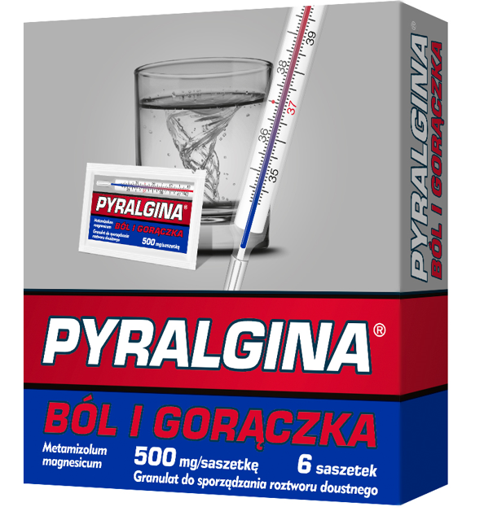

- IQVIA Poland Pharmascope 12/2022, 02A1 GENERAL PAIN RELIEF-ADULT.,MOL: METAMIZOLE SODIUM, Units, Value(PLN), MAT 12/2022 © 2022 IQVIA and its affiliates;

Pyralgina Ból i Gorączka Skład i postać: Każda saszetka zawiera 500 mg metamizolu magnezowego (Metamizolum magnesicum) w postaci metamizolu magnezowego sześciowodnego. Substancje pomocnicze o znanym działaniu: sód, żółcień pomarańczowa (E110). Każda saszetka zawiera 4,58 mg (0,2 mmol) sodu. Granulat do sporządzania roztworu doustnego Jednorodny granulat, koloru pomarańczowego, niezbrylony o pomarańczowym smaku. Wskazania: Ból różnego pochodzenia o dużym nasileniu oraz gorączka, gdy zastosowanie innych środków jest niewskazane lub nieskuteczne. Podmiot odpowiedzialny: Zakłady Farmaceutyczne Polpharma S.A. ChPL 2022.04.14

To jest lek. Dla bezpieczeństwa stosuj go zgodnie z ulotką dołączoną do opakowania. Nie przekraczaj maksymalnej dawki leku. W przypadku wątpliwości skonsultuj się z lekarzem lub farmaceutą.

OTC/PYR/464/01-2023

